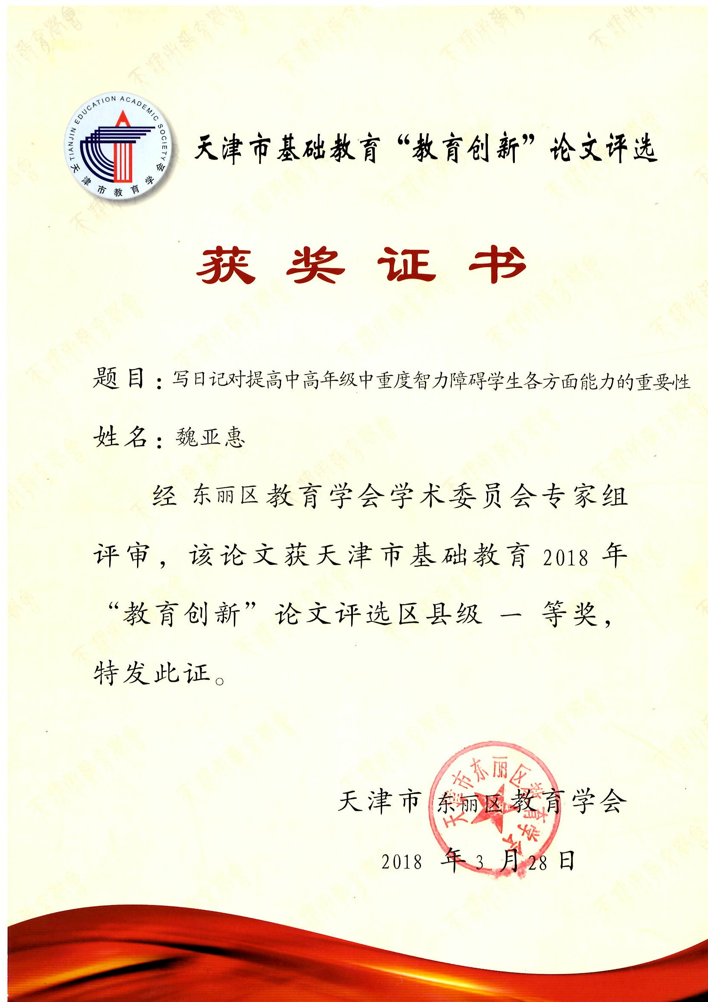

写日记对提高中高年级中重度智力障碍学生各方面能力的重要性
摘要：中重度智力障碍学生语言发展比较迟缓、词汇量贫乏是其一大特点，记忆特点是记得慢、忘得快，每天回到家不知道老师布置的作业是什么，自己要干什么，而且他们大多以具体形象思维为主，抽象逻辑思维为辅，这就意味着他们在学习知识和技能时只能理解比较浅显易懂的以图为主的内容，知识掌握起来比较慢；中重度智力障碍学生一般只能说比较简单的陈述句，复杂句对他们来说难度较大，此外，他们还存在不同程度的发音不准、吐字不清的问题。有的智力障碍学生手眼协调能力较弱，导致书写水平较差。而写日记对于解决以上这些问题都有很大的作用，本文主要从个人在实际教育教学过程中对学生写日记进行不到两年的时间训练，总结提炼写日记对中高年级中重度智力障碍学生的重要性和作用，以及在实施过程中对教师和家长的建议几个方面进行了总结。
关键词：日记 中高年级 中重度智力障碍学生 重要性
一、智力障碍学生的身心发展特点
智力障碍学生感知觉比较缓慢，范围狭窄，感知信息容量小，缺乏感知事物的积极性和主动性。他们记忆速度缓慢，保持不牢固，再现困难、不准确；记忆的目的性差，选择功能薄弱。语言发展迟缓，词汇量少；句式简单，语法不准，大多伴有言语障碍。思维长期停留在直观形象阶段，概括水平低；思维刻板，缺乏目的性和灵活性；思维缺乏独立性和批评性。
二、写日记对中高年级中重度智力障碍学生的意义和重要性
（一）必要性：
中华人民共和国教育部制定的《培智学校义务教育课程标准》（2016年版）中，对于中高年级段学生的课程目标中明确指出“养成良好的书写习惯和正确的写字姿势、能用图文卡或词语组成一句话、能仿写一句话、对写话有兴趣愿意写话”“乐于书面表达，愿意与他人分享习作的快乐”“能仿写一段话”“能留心观察生活情景，借助观察、想象写一段话”，而写日记这一件事能够多维度达成这些目标。
智力障碍学生的记忆特点是记得慢忘得快，思维特点是具体形象思维为主，抽象思维为辅，学习的顺序性和秩序性是由易到难，由字词句到段篇章，以及简单句到复杂句的过渡。语言发展特点表现为语言发展迟缓，词汇量少，对语文的理解也不全面，在使用某些词汇时，往往不分场合，盲目使用，只能说较为简单的陈述句，发音不准、吐词不清。这些特点迫使我们这些教生活语文课的特教教师必须想办法来改善这一现状，综合考虑，写日记是一个很好的方法。
（二）重要性：
1.增强记忆水平
给学生布置写日记的作业后，每天回到家，他们就会回忆这一天自己都学了什么、在学校做了哪些事情、有什么事情印象最深刻、同学之间发生了什么特别的事情等等，这就有助于学生发动思维去想、去回忆，久而久之，学生在学校发生一些特别的事情就会有意识的去记忆，这样便于他们回到家快速写日记，不仅完成了作业，从而也提高了自己的记忆水平，增强记忆力。当外出游玩或者与家人出门时，他们知道当天会有特别的事情发生，能够预感自己今天的日记主要些什么内容了。
2.提高口语表达能力
对于口语表达能力相对较弱的智力障碍学生而言，一般刚开始写日记的时候需要父母在一旁协助，写日记有一个非常重要的作用，可以帮助其复述一件事，一般而言，孩子通过回忆说出来的话都是一些主要的词语，断断续续的，不连贯，这时候家长知道孩子想要表达的是什么，家长将其组成一句完整的话，并让孩子跟着一起复述，时间久了，这些孩子的口语表达能力也就提高了。
3.提高书面语言组织能力
对于中重度智力障碍学生而言，口语表达有时候都不是特别连贯、完整，书面语言对他们更是一种挑战。写日记本身就是训练书面语言的组织，有时候口语转化成书面语需要要做一些改变，这种转换可以帮助其更好的阅读书信、报刊杂志等应用性文章。而且，有一些口语化的词语并不能写出来，这就锻炼了学生在大脑里搜索词语的能力。
4.提高手部精细动作和书写能力
书写这项工作本身就需要手眼协调，而很多中重度智障学生存在手眼不协调的现象，写日记，从格式、字、词、句等不同方面培养了学生的手眼协调能力。在一开始，需要老师或者家长指导孩子在什么地方写什么字、什么内容，让孩子看好位置再写，这些都锻炼了孩子的手眼协调。孩子在握笔姿势上主要是突出手部精细动作能力，写出的字是否规范更是其书写能力的体现。写提及可以从简单的一句话逐步增加到几句话甚至一段话，随着写的句子越来越多，孩子的手部精细动作和书写能力也就越来越好。
5.扩充词汇量
对于中重度智力障碍学生而言，词汇量贫乏是其一大特点，他们起初可能只会写“路边的花开了”，通过老师或者家长引导，对其进行发问“什么颜色的花？”，孩子可以说出“红色的花”或者“漂亮的花”或者“五颜六色的花”等，再补充到日记里，孩子就可以写出“路边红色的花开了”或者“路边五颜六色的花开了”；家长再发问“谁看到路边红色的花开了？”，引导孩子说出“我看到路边红色的花开了”；家长再发问“你什么时候看到路边红色的花开了？”，引导孩子说出“今天放学，我看到路边红色的花开了。”以此类推，久而久之，孩子写的句子越来越充实，掌握的词汇量越来越多，不仅仅是名词、动词，更学会了形容词、副词等。
6.帮助其养成观察身边生活的习惯
写日记很大的好处就是帮助学生养成观察生活的习惯。因为日记里写的基本上都是发生在自己身上或者自己周围的一些事情，如果不注意观察生活，就不知道要写什么，反之，为了让自己每天的日记有话可写，会督促学生留意生活的点点滴滴，从而养成热爱生活、观察生活的好习惯。
三、对教师的建议
（一）根据年龄和能力水平布置日记作业
即使是中重度智力障碍学生，在各方面能力上也存在着不同程度的差异性，作为生活语文教师，在布置日记这项作业的时候应该做到个别化教育，例如，能力较弱的学生，可以图文结合，不会写的字可以用画图来表示，从一个简单句开始；能力相对好一点的学生，可以从一句话开始，逐步到两句话；能力较好的学生，可以从三句话开始写。
（二）教师评价的重要性
对于学生的日记，作为老师，要非常重视，对于这些中重度智力障碍学生，他们完成一篇日记，可能需要很长时间，而且大部分是在家长的指导帮助下完成的，老师要认真评价每一篇日记，从正向的、积极的角度来点评，而且字迹要清楚，因为学生一开始可能看不懂老师写的评语，但是家长可以读给孩子听，给孩子解释，让家长和孩子都能感受到老师的关爱和认真的态度，从而给学生增加信心，不断进步。
（三）与家长沟通，帮助学生养成写日记的习惯。
家长在孩子养成写日记的习惯这方面作用至关重要，因为这些孩子主动性不高，需要家长来督促和指导。“21天养成好习惯”，这就告诉所有家长，我们坚持帮助孩子每天写日记，时间久了孩子养成习惯了，家长慢慢可以撤离出来。经常与家长沟通，在孩子写日记的时候，会遇到哪些问题，有没有不能解决的，可以及时向老师请教，告诉家长要有耐心，孩子遇到不会写的汉字，家长要耐心指导，教给孩子，将老师写的评语认真念给孩子听，并引导孩子更加努力，给孩子积极的导向。
（四）不仅教学生，还要教家长写日记的格式。
要教会学生，首先要教会家长，因为这些中重度智力障碍学生与普通学生不同，他们对老师教的内容大多是记得慢忘得快，这就需要家长在家中进行指导，所以，要先教会家长写日记的格式，再让家长回到家中去教自己的孩子，这样，孩子在格式上出现错误了，家长能够及时纠正，避免错误持续下去。
四、对家长的建议
（一）帮助孩子一起回顾一天的生活和学习
家长在指导帮助孩子写日记的时候，要引导孩子回顾一天的生活，例如早晨到学校后都干什么了呀？中午吃的什么饭？课间在学校都玩什么了？老师上课讲什么内容了？同学之间有没有发生新鲜的事情？家长的发问可以帮助孩子有效地去回想一天的学习和生活。
（二）辅导孩子不会写的字、词
家长还有一个很重要的作用，就是充当孩子的“老师”，因为在家里，没有教师，家长要负起责任，对于孩子不会写的字或词语，要认真教给孩子，从让孩子抄写，到引导孩子跟读发音、学习汉字，不断增大识字量。
（三）再认写的句子，分析人物、时间、地点、事情前因、经过、结果等重要信息点
当孩子写完一篇日记后，家长要帮助孩子来读一遍自己写的句子，这样一方面可以帮助孩子分析一件事的重要信息，更能提高孩子的认读能力和语言表达能力。当一周过完了，家长可以跟孩子一起回过头来看看自己这一周都写了哪些日记，都有哪些印象深刻的事情，帮助提高孩子的记忆能力。
（四）帮助孩子分析理解教师的评语，不断改进提高
老师会针对孩子的日记写出评语，孩子可能会出现有些字不认识，这时候家长要发挥作用，耐心跟孩子讲解老师都说了什么，孩子以后要怎样做，这样来帮助孩子提高写日记的自信心。
（五）辅导孩子从写一句话逐步过渡到写一段话，不断增加难度。
我们的家长都希望孩子天天有进步，但是要注意我们的孩子存在特殊性，不能拔苗助长，要学会循序渐进，从孩子写一句话开始，当孩子能够写一句完整的话时，对孩子表扬和鼓励，等到孩子能够独立写一句话时，可以加大难度，写两句话，不过这时候也要听取老师的建议，及时和老师沟通。

